**贵阳市自然资源和规划局关于《贵阳市中心城区控制性详细规划（细则）—乌当组团云锦单元 WD-08-01-01、WD-08-01-02 地块规划方案》的公示**

**依据《贵阳市城市总体规划（2011-2020年）》（2017年修订）、《贵阳市中心城区控制性详细规划（总则）——乌当组团》等上位规划，乌当区人民政府组织编制完成《贵阳市中心城区控制性详细规划（细则）—乌当组团云锦单元 WD-08-01-01、WD-08-01-02地块规划方案》并报我局审查，根据《中华人民共和国城乡规划法》、《贵阳市控制性详细规划管理办法》等相关法律法规和规章要求，现将规划方案主要内容予以公告，广泛征求社会意见。**

**公告时间：自公告之日起10工作日。**

**联 系 人：岳伟 （0851-85829396）**

**熊竣瑶 （18798009418）**

**传    真：85829384（传真）**

**电子邮箱：1325442033@qq.com**

**第一条 地块边界**

WD-08-01地块东临已建贵州联科装备制药科技地块、南接沪昆铁路、西至高新北路、北至规划路。地块总用地面积10.33公顷。

**第二条 道路交通**

道路体系为：

快速路：主要为马东路；

主干道：主要为高新北路。

支路：主要为规划支路。

**第三条 地块开发控制**

规划总建筑量14.56万平方米。其中工业建筑总量14.52万平方米（含兼容建筑及配套设施），居住人口0人。

|  |  |  |  |  |  |
| --- | --- | --- | --- | --- | --- |
| **地块**  **编号** | **用地**  **面积**  **（公顷）** | **建设**  **用地**  **面积**  **（公顷）** | **总**  **建筑量**  **（万平方米）** | **工业建筑**  **总量**  **（万平方米）** | **居住**  **人口**  **（人）** |
|
| WD-08-01 | 10.33 | 8.59 | 14.56 | 14.52 | 0 |

**第四条 开发控制**

规划地块总用地面积为10.33公顷，建设用地面积8.59公顷。

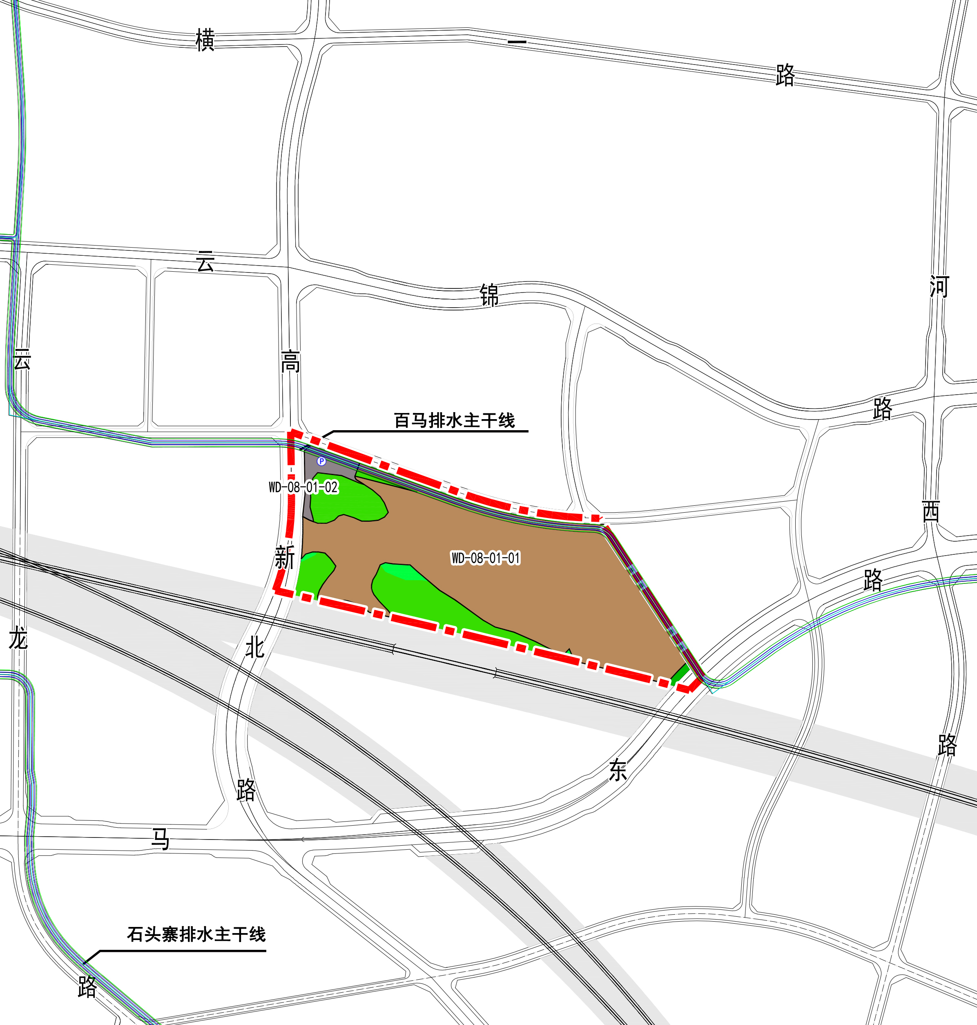

**第五条 地块细则**

本次地块细则图则如下：

